УО «Белорусский государственный университет информатики и радиоэлектроники»
Кафедра ПОИТ

Отчет по лабораторной работе №3
по предмету
Теория информации
Вариант 3

Выполнил:
Бурштын П. П.

Проверила:
Болтак С. В.
Группа 451003

Минск 2026
Задание
Вариант 3
Реализовать шифратор и дешифратор по алгоритму Рабина (алгоритм из методички) файла с любым содержимым (любым расширением), используя расширенный алгоритм Евклида и алгоритм быстрого возведения в степень при дешифрации. Значения параметров p, q и b задаются пользователем. Программа должна осуществлять проверку ограничений на вводимые пользователем значения параметров. Организовать вывод содержимого зашифрованного файла (сохраненного на диске в виде потока байтов) на экран в виде чисел в 10-й системе счисления. Результат работы программы – зашифрованный/расшифрованный файл/ы.

Тестирование

- Пример из методички
(p = 11; q = 19; b = 173)

Исходный файл – бинарный файл с байтом 17.

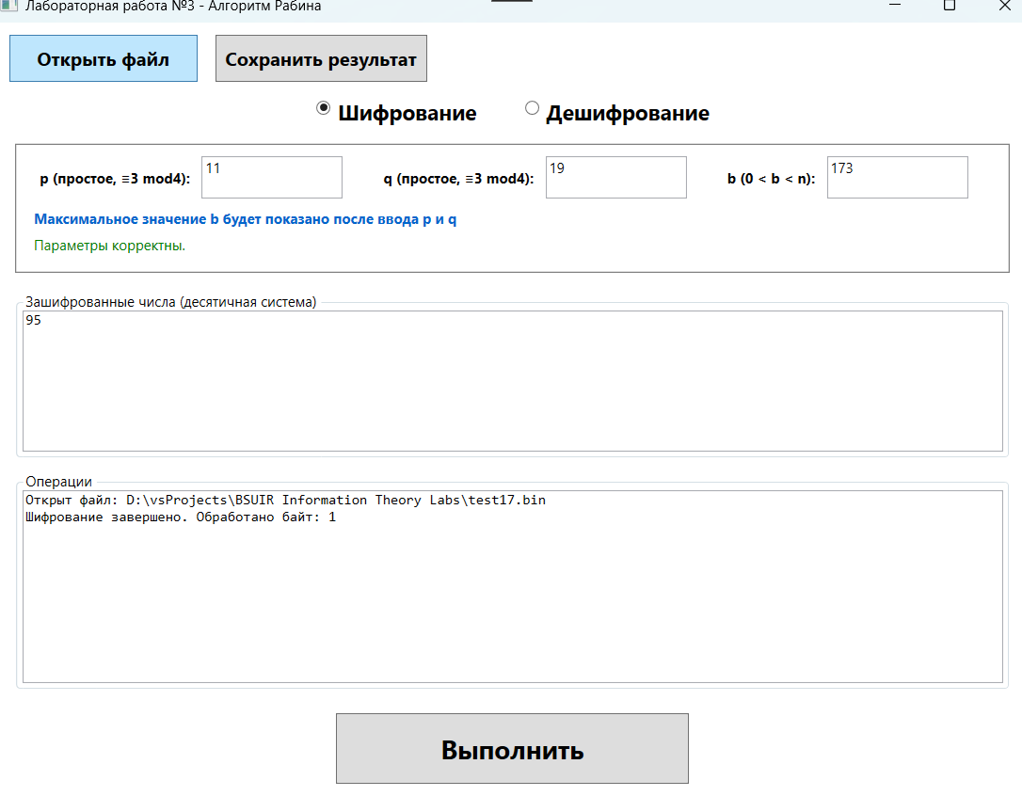
Зашифрованное десятичное число – 95. Результат соответствует методичке.

Дешифрование:
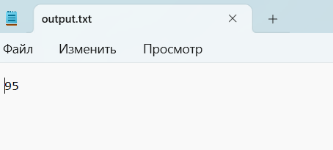

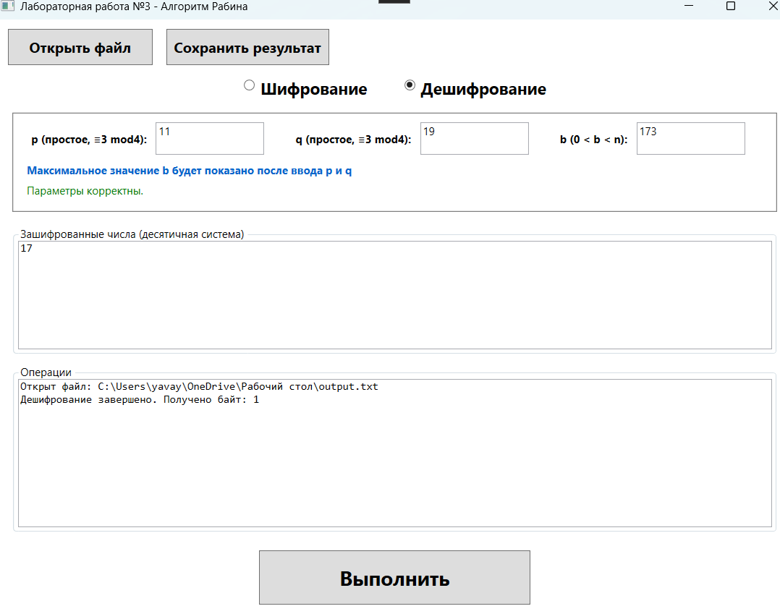

- Текстовый файл.

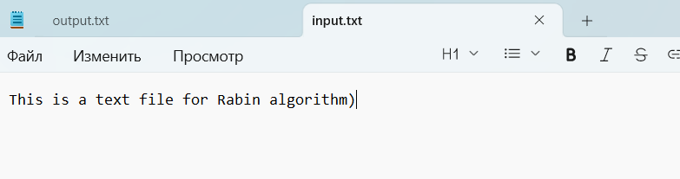

Значения p, q, b подобраны большие для однозначной расшифровки.
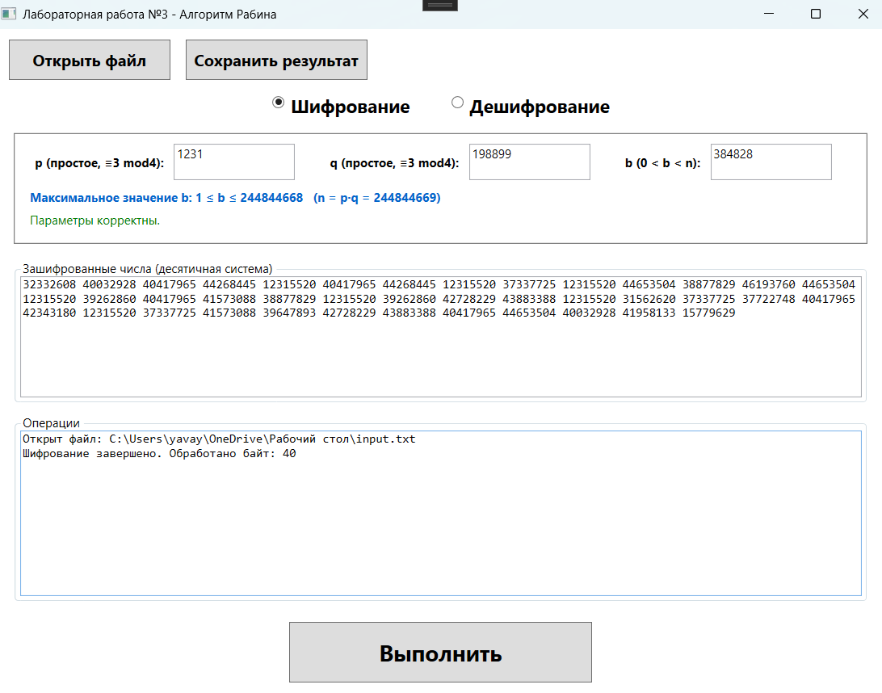
Дешифрование:
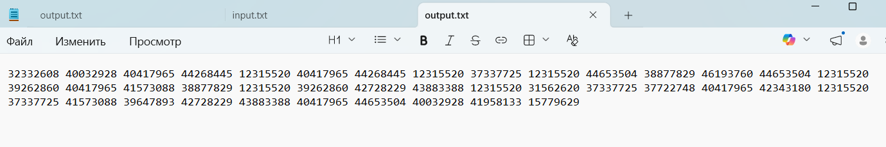

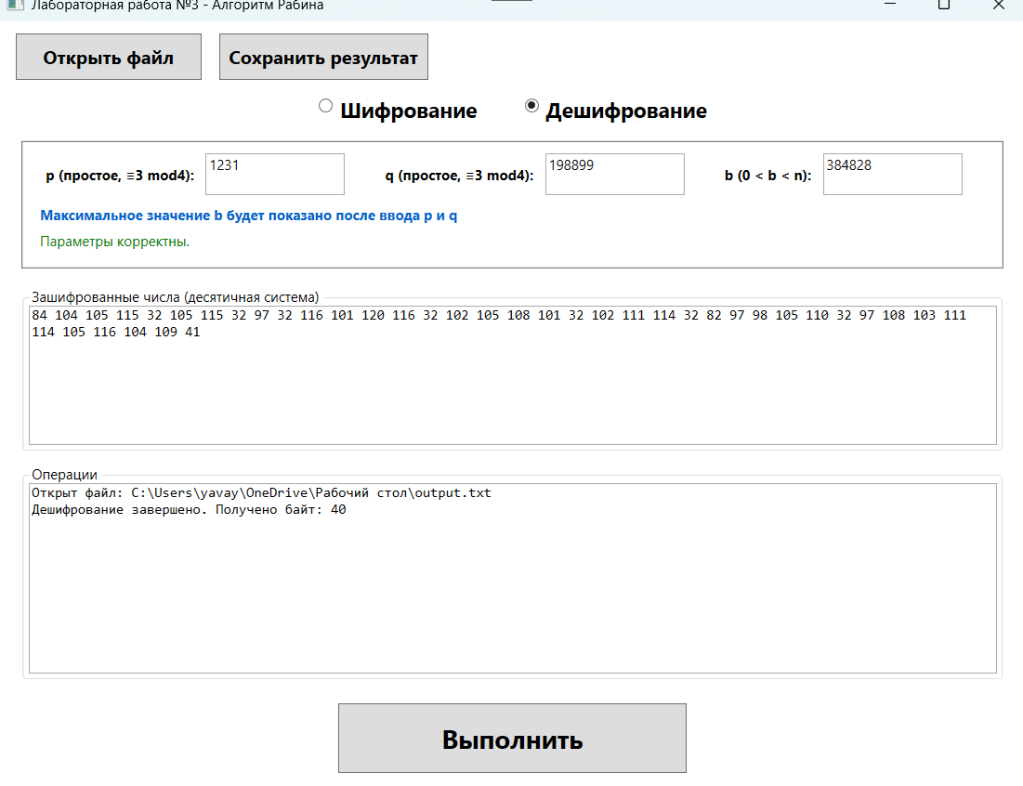
При сохранении последовательности чисел восстанавливается исходный текст:
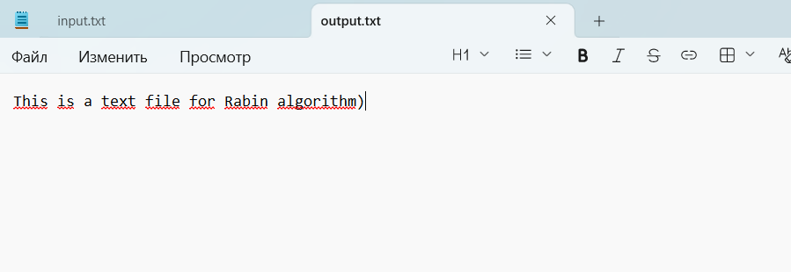

- Исходный файл – фото.


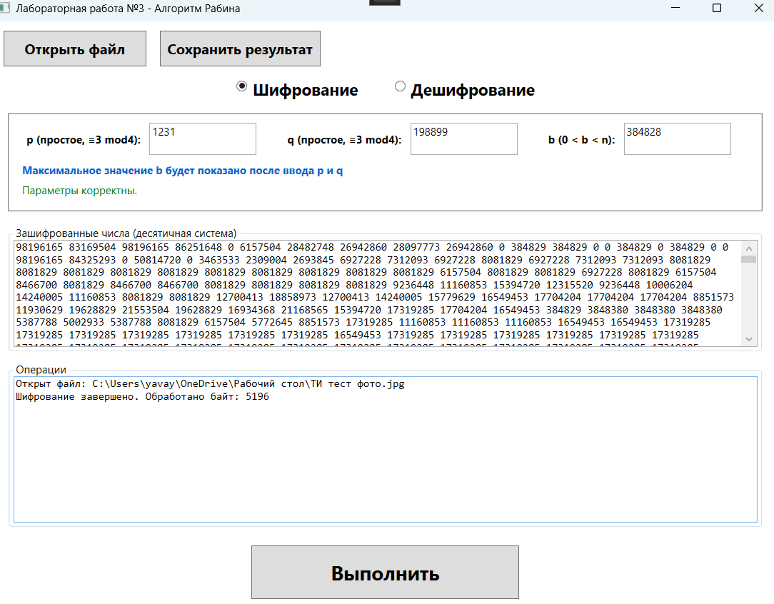

Дешифрование:
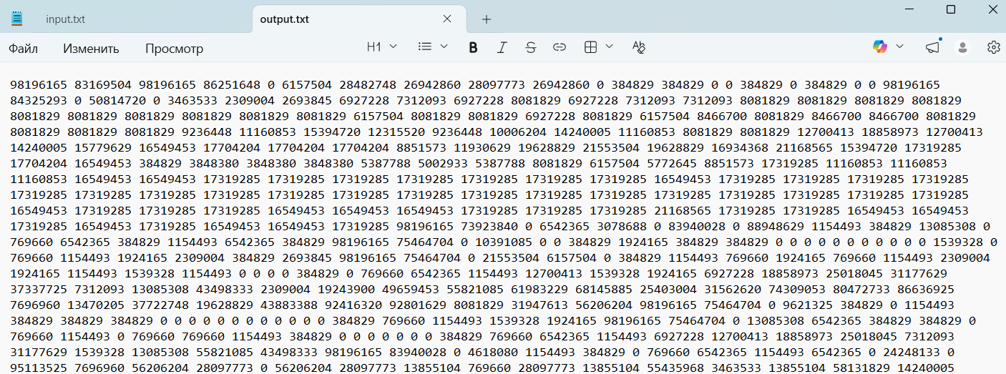

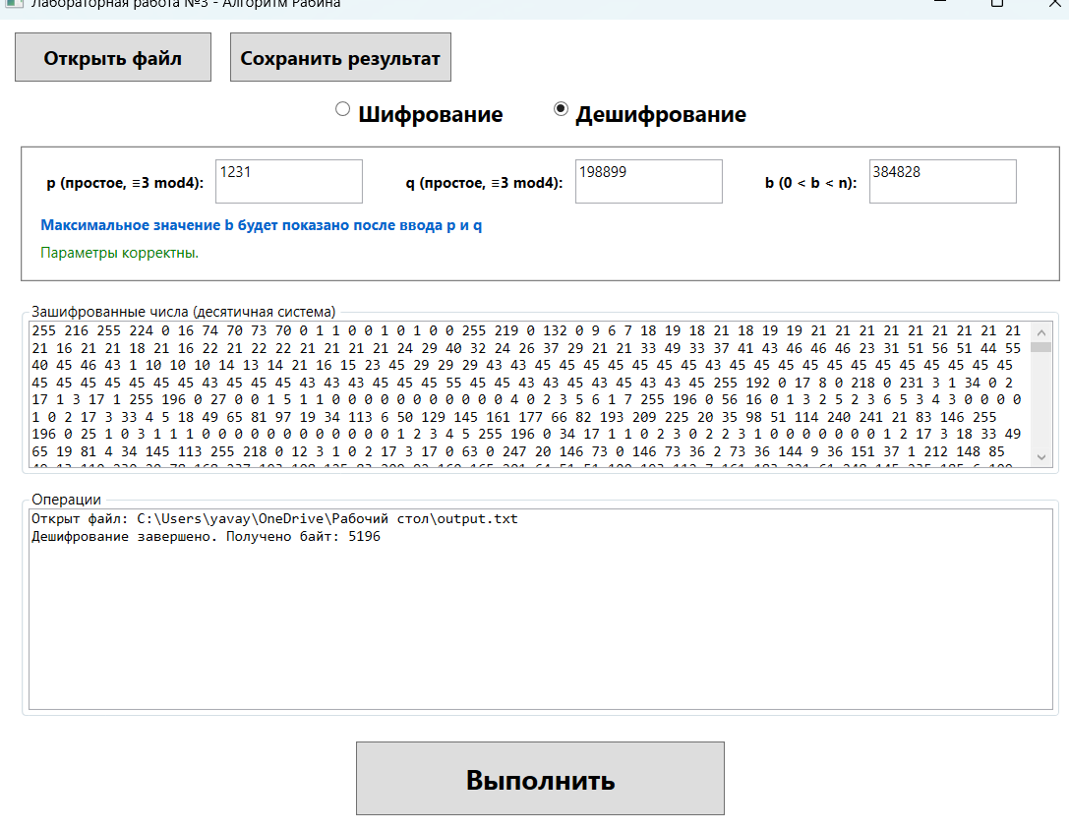
При сохранении результата в файл .jpg восстанавливается исходное фото: 

Программа также корректно работает для данных любого формата.

Пример работы трёх алгоритмов

Быстрое возведение в степень по модулю

7^11 mod 13 = ?

7^11 mod 13 = 7* (7^10) mod 13 = 7 * (7^2)^5 mod 13 =
= 7 * (10)^5 mod 13 = (10 * 7) mod 13 * (10^2)^2 mod 13 = 5 * 100^2 mod 13 = 5 * 9^2 mod 13 = 5 * 81 mod 13 = (5 * 3) mod 13 = 2.

A1(основание степени) | Z(степень) | X - результат | Шаг
7 | 11 | 1 | 0(начало)
7 | 10 | 1*7 mod 13 = 7 | 1
(7 * 7) mod 13 = 10 | 5 | 7 | 2
10 | 4 | (7 * 10) mod 13 = 5 | 3
(10 * 10) mod 13 = 9 | 2 | 5 | 4
(9 * 9) mod 13 = 3 | 1 | 5 | 5
3 | 0 | (5 * 3) mod 13 = 2 | 6

Ответ: 2.

Расширенный алгоритм Евклида:

Числа 107 и 46 (взаимно простые):
Итерация | Q | A0 | A1 | X0 | X1 | Y0 | Y1
 | - | 107 | 46 | 1 | 0 | 0 | 1
 | 2 | 46 | 15 | 0 | 1 | 1 | -2
 | 3 | 15 | 1 | 1 | -3 | -2 | 7
 | 15 | 1 | 0 | -3 | -3 | 7 | -107
Итого x1 = -3; y1 = 7;
Проверка: -3 * 107 + 7 * 46 = 1.

Поиск первообразных корней:

Дано p = 13;

p-1 = 12;
Поиск первообразных на промежутке [2; 12].

12 = 2^2 * 3 – простые делители 2 и 3.
Условие для первообразной: a^((p-1)/q) mod p != 1.
a^(12/2) mod 13 != 1 && a^(12/3) mod 13 != 1.

a^6 mod 13 != 1 && a^4 mod 13 != 1.

Перебор чисел:
a | a^6 mod 13 | a^4 mod 13 | Корень или нет
2 | 12 | 3 | +
3 | 1 | Можно не искать | -
4 | 1 | Можно не искать | -
5 | 12 | 1 | -
6 | 12 | 9 | +
7 | 12 | 9 | +
8 | 12 | 1 | -
9 | 1 | Можно не искать | -
10 | 1 | Можно не искать | -
11 | 12 | 3 | +
12 | 1 | Можно не искать | -

Итого 4 первообразных корня: 2, 6, 7, 11.

